湖南省森林火险天气
等级预报
2012年 第52期
湖南省气象科学研究所 分析：隋兵

预计今晚到明天：全省森林火险天气等级为2级，注意森林防火。
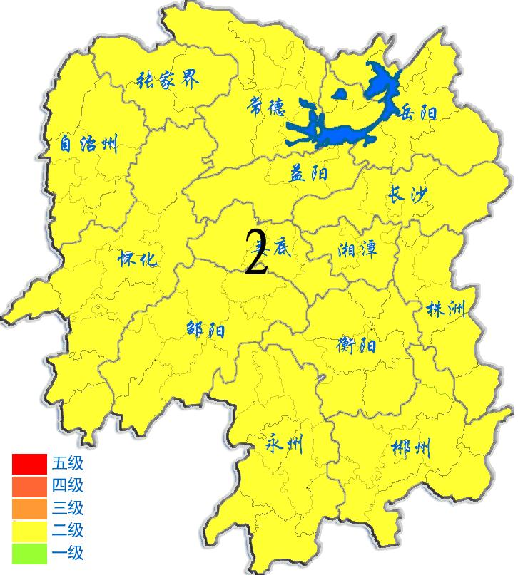
2012年2月21日

